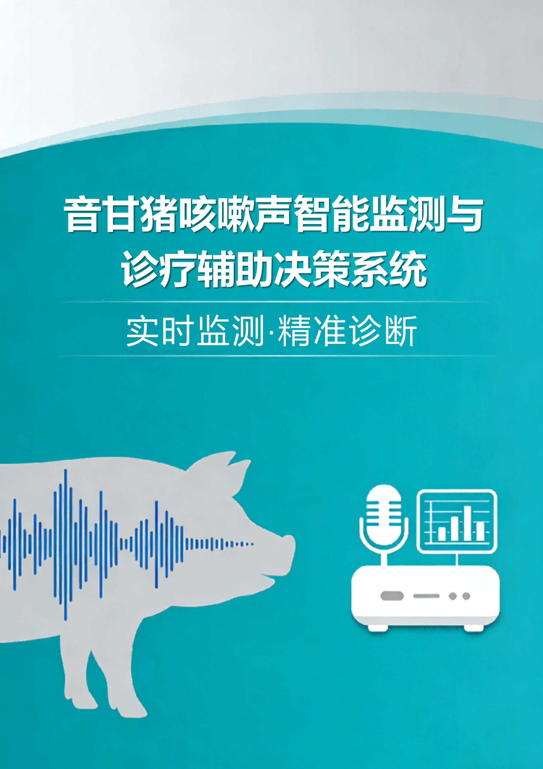

目录
1 项目背景与问题分析 1
2 项目目标与意义 5
3 技术路线与方案 5
3.1 数据采集、预处理与数据库搭建 6
3.1.1 数据采集 6
3.1.2 数据预处理 7
3.1.3 数据库搭建 7
3.2 模型搭建 8
3.2.1 特征参数提取 8
3.2.2 咳嗽识别模型搭建 8
3.2.3 咳嗽诊断模型搭建 8
3.3 模型训练、校验与优化 8
3.3.1 训练环境配置 8
3.3.2 模型训练策略 9
3.3.3 模型校验与优化 9
3.4 小程序平台构建与集成 10
3.4.1 平台架构设计 10
3.4.2 功能模块设计 10
3.4.3 技术实现方案 11
3.4.4 工作流程 11
4 项目实施计划 11
4.1 团队组成与分工 11
4.2 可行性分析 12
5 社会价值与创新点 13
附录 13

1 项目背景与问题分析
随着我国经济实力迅速提升，居民生活水平不断提高，对肉制品的需求量持续增加，猪肉作为居民消耗量最多的肉类^{[1]}，其市场需求一直处于旺盛状态。据2025年国家统计局数据分析显示，中国大宗肉类呈现“猪肉>禽肉>牛肉>羊肉>兔肉”的产量结构，2024年猪肉产量高达5706万吨，占全国肉类总产量59%；在2020年至2024年期间，猪肉消费占总类肉比70%~80%。此外，在2015年至2024年期间，我国国内猪肉市场规模整体呈增长趋势，家庭猪肉消费增幅44.08%，进出口贸易逆差增幅高达191.6%。
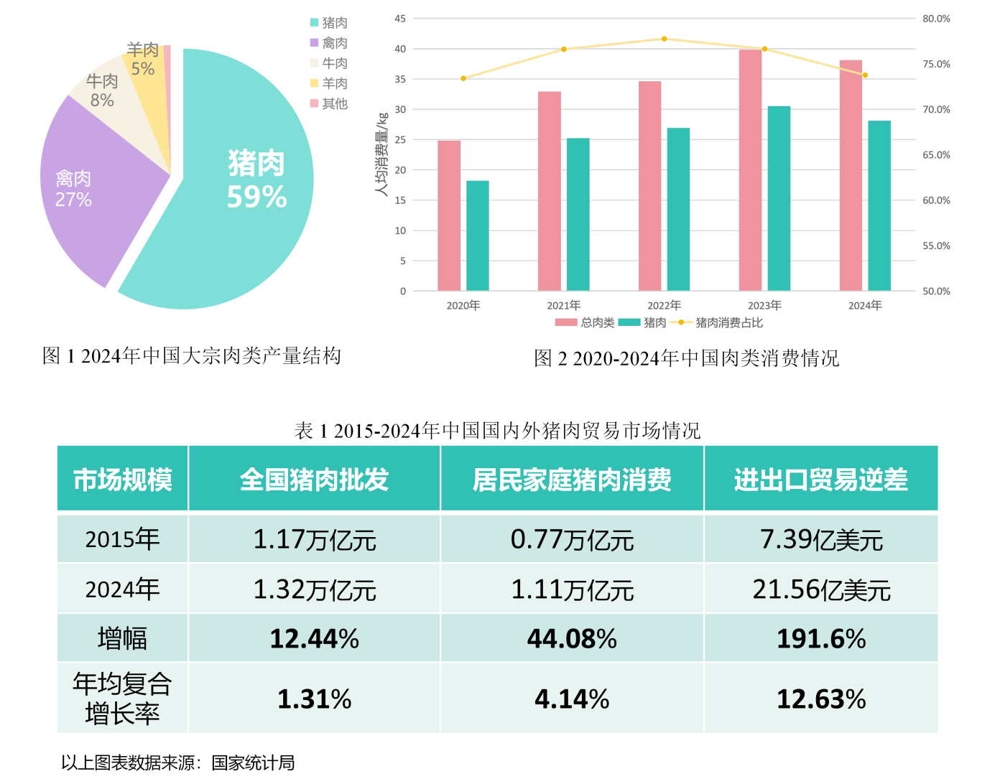
随着猪肉市场需求量的不断提升，我国生猪养殖方式逐渐由散户养殖转变为集约化规模养殖。集约化规模养殖具有规范化、统一化、自动化和智能化等优势，有利于提高生猪产业生产效率，降低人力劳动成本^{[2]}。
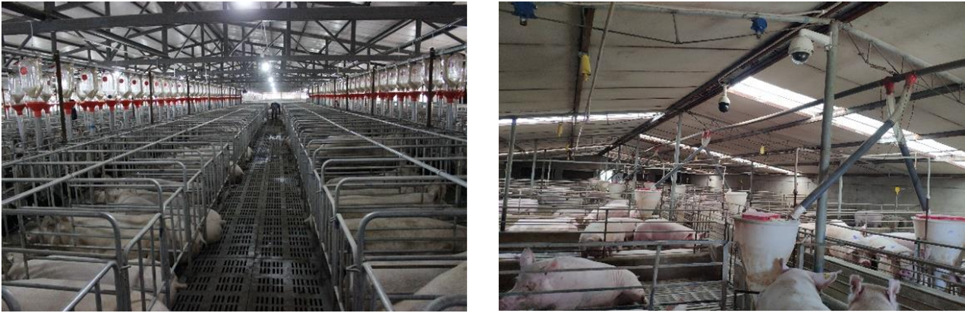
图 3 生猪集约化养殖方式^{[3]}
然而，随着集约化规模养殖的持续推进，新的问题也随之到来。猪群密度过大、猪舍通风不良增加传染性疾病在猪群中大面积爆发的风险，其中以猪呼吸系统疾病最为常见，春季发病率可高达30%～50%，部分混合感染病例死亡率超过20%，是集约化养猪场中导致猪死亡和生产力下降的主要原因之一，影响生猪养殖产业经济效益^{[4, 5]}。江苏省农科院兽医所副所长冯志新曾公开指出，若猪价以16元/kg来计算，500头母猪场一年因猪肺炎支原体所造成的猪气喘或地方流行性肺炎损失约90万元，按全国4000万存栏母猪50%的感染率来计算，则每年损失约360亿人民币，同时引起的继发感染所带来的隐性损失或将成倍增加。
更值得关注的是，在养殖规模扩大的同时，我国兽医资源供给却未能同步跟进。平均每21416头猪仅配备1名乡村兽医，平时主要由养殖人员根据经验对猪只状态进行判别。但这种方式不仅效率低下，同时难以保证生猪健康判断的时效性，尤其在养殖人员对猪舍巡检的空窗期或夜晚无人值班期间。若不能及时发现并处理患病猪只，将可能导致疾病进一步扩散，引发一系列问题。
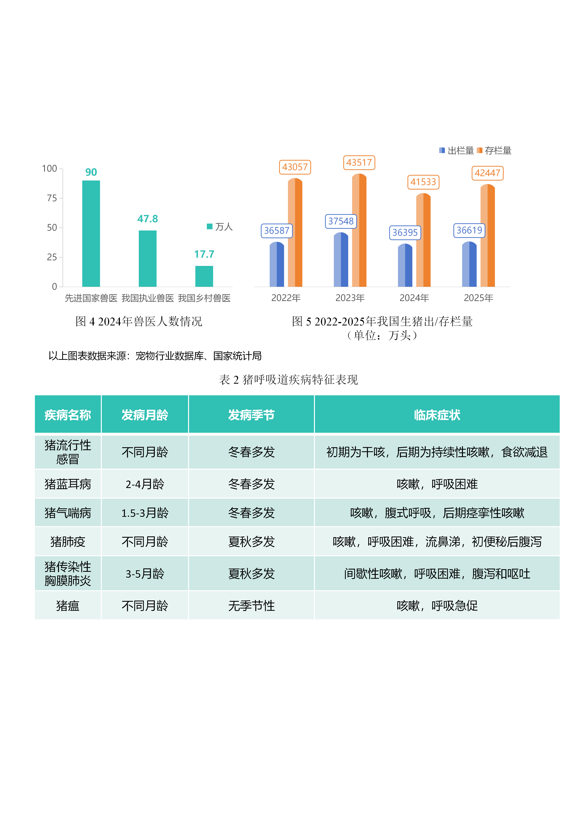
针对上述问题，随着近年来计算机技术与人工智能领域的高速发展，畜牧养殖产业迎来全新升级。前沿科学技术加速融入大规模集约化养殖体系，推动传统生产方式向自动化、智能化方向深度转型，提升生产效率与管理精度，为现代畜牧业的可持续发展注入强大动力。
猪呼吸系统疾病早期主要表现之一为强烈咳嗽，对咳嗽声音进行监测则能够实现非侵入性直接判断疾病情况，因此考虑将咳嗽声音信号做为猪呼吸系统疾病筛查和诊断的主要依据^{[6]}。现已有众多研究将猪咳嗽声识别作为生猪呼吸道疾病早期预警的重要智能化手段，其技术路径主要围绕声音信号预处理、声学特征提取和分类模型构建三个环节展开。
表 2 猪呼吸道疾病特征表现^{[4, 5, 7]}
付小朋等^{[8]}针对规模猪场呼吸道疾病早期预警需求，以怀孕中期母猪的咳嗽、尖叫和打呼噜声为研究对象，提出卷积神经网络与双向长短期记忆网络（CNN-BiLSTM）相融合的识别模型。该研究首先采用四阶巴特沃斯带通滤波器（100~2000 Hz）进行降噪，通过一阶高通滤波器（预加重系数0.97）增强高频能量，并基于短时能量自适应阈值法进行端点检测以提取有效语音段；随后对预处理后的声音信号提取梅尔频率倒谱系数（MFCC）作为特征参数。试验结果表明，CNN-BiLSTM模型在测试集上的识别准确率达83.93%，精确率为83.21%，召回率为83.63%，F1值为83.42%，性能优于Transformer、CNN、LSTM和BiLSTM等对比模型，五折交叉验证平均准确率为84.03%，具有良好的收敛性和泛化能力。
宋航等^{[9]}针对传统猪咳嗽声识别算法准确性和快速性不足的问题，以患有呼吸道疾病的长白猪为研究对象，提出基于密集连接卷积网络（DenseNet）的识别方法。该研究采用谱减法进行语音增强，通过单参数双门限端点检测法和时间规整法提取等长有效信号片段，并提取13维MFCC特征参数作为模型输入。通过比较DenseNet-121、DenseNet-169和ResNet-34三种网络模型的性能发现，DenseNet-121模型的识别准确率最高，达90.9%，识别时间最短，仅需0.019 s，且训练过程较ResNet-34更加稳定，表明DenseNet-121模型在猪咳嗽声识别中兼具高精度与高效率的优势。
孙浩楠等^{[10]}针对人工监测猪呼吸道疾病准确率低的问题，提出基于BP神经网络的猪咳嗽声识别方案。该研究以四麦克风阵列采集猪咳嗽声、打呼噜声、尖叫声、哼哼声和咆哮声共5类声音样本，采用FIR低通滤波器汉宁窗进行去噪处理，通过短时能量与短时平均过零率相结合的双阈值法进行端点检测，提取12维MFCC特征参数，构建了12-10-1结构的单隐层BP神经网络模型。经五折交叉验证，猪咳嗽声平均识别率为85.33%，猪非咳嗽声平均识别率为86.24%，均达85%以上，验证BP神经网络在猪咳嗽声识别中的有效性，为猪呼吸道疾病早期诊断提供了可行的技术方案。
综合来看，深度学习模型在猪咳嗽声识别任务中均展现出良好的性能与稳定性，其中DenseNet-121在准确率上优势明显，而CNN-BiLSTM则在融合空间与时序特征方面具有结构优势。
然而，从另一方面来说，仅对猪咳嗽声进行正确的识别仅是实现疾病预警的第一步，要真正降低猪呼吸道疾病对养殖户带来的经济损失，关键在于将采集到的疾病表征信息与预防、治疗方案有效对接，构建“监测-诊断-治疗-评估”闭环体系，不仅能提升疾病应对效率，也有助于减轻基层公共兽医资源的压力，更好地控制疫病风险。
将人工智能处理的猪咳嗽识别结果用于诊断，目前国内外已有相关探索和实践，但尚未形成大规模、标准化的成熟体系，该领域正处于从“识别”迈向“诊疗决策”的过渡阶段。
2022年勃林格殷格翰动物保健公司研制的SoundTalks®设备在华上市，通过能够持续采集猪的声音，算法自动分析和计算全天候监测猪群情况，并与勃林格殷格翰专业团队联动，提供标准化报警干预方案流程和后续防控咨询服务^{[11]}，已具备初步的“监测-报警-干预”闭环。但其更侧重于专家咨询服务，而非完全自动化的数据库匹配。
科大讯飞智慧养殖解决方案则已迈出从“经验养殖”到“数据养殖”的关键一步。通过声音和图像实现疾病监测与投药管理，在河南大型养殖场的应用中已实现对用药效果的评估。虽然体系已较为完善，但其方案在多场景下的跨农场泛化能力尚待更广泛验，且高昂的软硬件投入、稳定的网络算力需求，对更为广泛的中小规模养殖场构成经济性门槛。
综上所述，猪咳嗽声智能监测与诊疗领域在精准识别与预警领域已有丰富研究成果，而在与兽医专家知识库、个性化治疗方案、用药效果评估的关联、为饲养员提供初步诊断和治疗建议等方面，还有很大提升空间与广阔前景。

2 项目目标与意义
基于猪咳嗽声智能监测与诊疗领域当前面临的现实问题，计划开发一套“监测-诊断-治疗-评估”闭环系统。在现有技术基础上，该系统将以更全面、更智能、更轻便、更个性化的方向为目标，助力生猪养殖产业插上智慧的翅膀，切实守护好百姓的“肉篮子”。

3 技术路线与方案
根据项目目标构建整体思路，分为四个阶段：
（1）前期准备：收集猪咳嗽声音样本并进行预处理，完成数据库搭建
（2）模型搭建：初步完成咳嗽识别模型、咳嗽诊断模型的搭建
（3）模型训练：使用处理后的样本进行训练并校验优化
（4）前端输出：构建小程序平台用于监测与诊断的结果展示
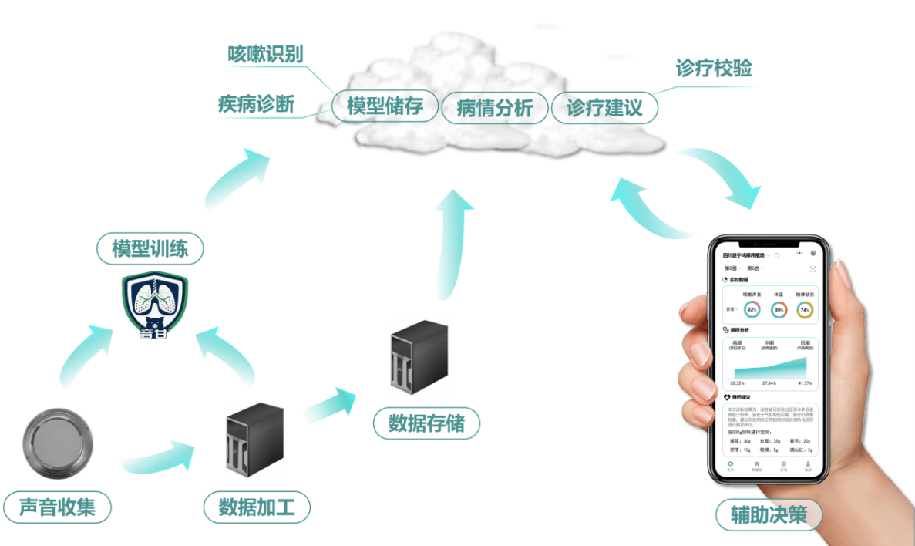
图 6 项目整体思路
根据项目整体思路进行技术路线规划：
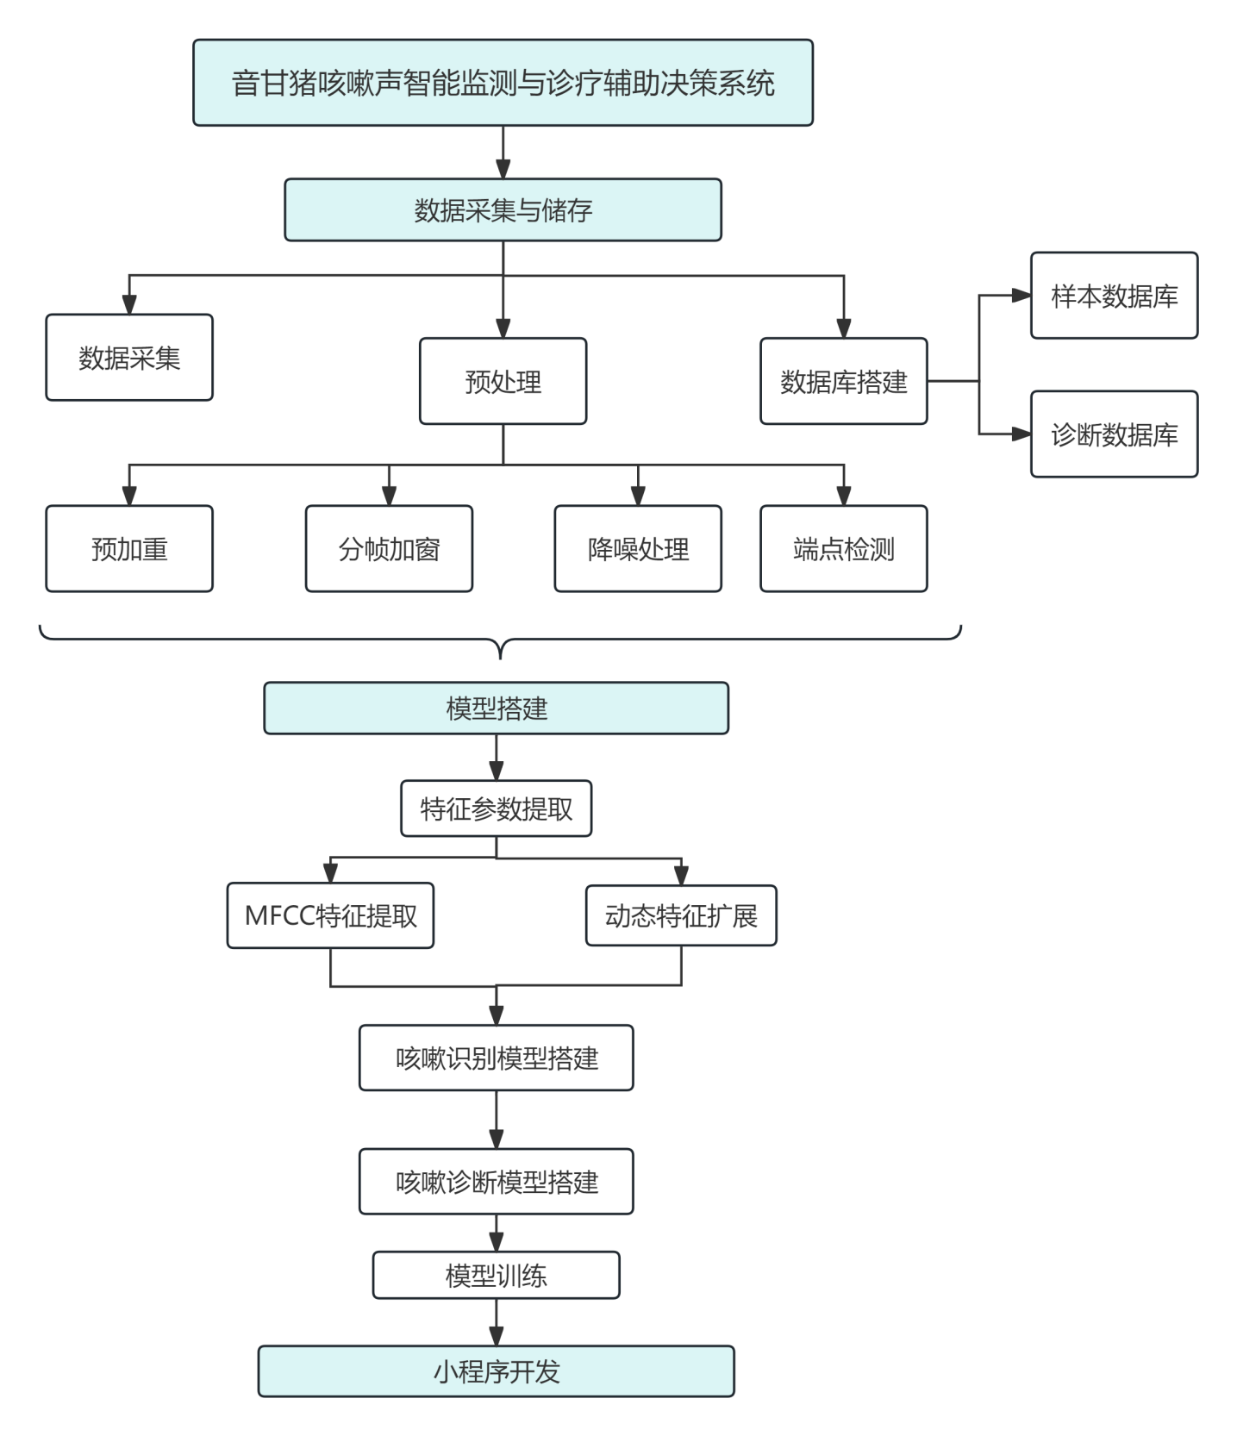
图 7 项目技术路线

3.1 数据采集、预处理与数据库搭建

3.1.1 数据采集
（1）采集对象与环境：选取患有呼吸道疾病且伴有明显咳嗽症状的猪只作为采集对象，猪只体重约50~80 kg，月龄2~3月。采集地点为实际规模化猪舍，避免实验室环境与现场环境的差异导致模型泛化能力不足。
（2）采集设备：采用电容麦克风配合笔记本进行样品收集，采样频率设定为44.1 kHz，采样精度为16 bit，所有采集到的音频数据均以.wav格式保存。
（3）数据标注：在兽医和饲养员的指导下，利用Adobe Audition等音频处理软件对原始录音进行人工标注与样本切割，将猪声分为咳嗽声、非咳嗽声。标注后按8:1:1的比例划分为训练集、验证集和测试集。

3.1.2 数据预处理
（1）预加重：采用一阶FIR高通滤波器对猪声信号进行预加重处理，预加重系数α取0.97，以补偿发声过程中高频能量的衰减，突出高频共振峰。
（2）分帧加窗：由于猪声信号具有短时平稳性，10～30 ms内近似不变，需将长音频分割为短帧进行分析。帧长设为25 ms，帧移10 ms，选用汉明窗或汉宁窗以减少频谱泄露。
（3）降噪处理：猪舍环境中存在风机噪声、金属碰撞声、人声等多种背景噪声。可采用谱减法、维纳滤波法或巴特沃斯带通滤波器进行处理。
（4）端点检测：采用基于短时能量或短时能量结合短时过零率的双门限端点检测法，从连续录音中提取有效语音段，剔除无声片段和无效噪声段，减少模型训练的计算量和干扰。

3.1.3 数据库搭建
（1）样本数据库：将预处理后的猪声样本按类别归档，建立结构化的猪声数据库。数据库应包含：① 咳嗽声样本，作为正样本；② 非咳嗽声样本，包括尖叫声、打呼噜声、哼哼声、吃食声等，作为负样本。样本总量不少于1000个，且咳嗽声与非咳嗽声比例尽量均衡，并按8:1:1划分训练集、验证集和测试集。
（2）诊断数据库：诊断数据库是声音-疾病关联建模的核心基础，其质量直接决定诊断模型的性能上限，应包含以下核心内容：
① 按疾病类型分类归档的声音样本；② 伴随元数据，包括环境参数、生理参数，以及临床病理特征等；③ 标签体系设计，采用“症状-病原体”复合标签，对于混合感染病例，如实记录所有检出病原，不强行归为单一标签，标签须经至少2名兽医专家独立审核确认，确保标注一致性。金标准确诊数据以小样本规模（约5~20%）为上限，按8:1:1划分训练集、验证集和测试集。
针对不同疾病类别保持样本平衡，避免模型偏向高频疾病。如部分疾病类金标准确诊样本不足时，可采用迁移学习或小样本学习策略进行补充建模。

3.2 模型搭建

3.2.1 特征参数提取
（1）MFCC特征提取：梅尔频率倒谱系数（MFCC）是猪咳嗽声识别中最常用的特征参数，能够模拟人耳听觉特性，对噪声具有一定鲁棒性。按下图流程进行提取，得到13维或12维MFCC系数。
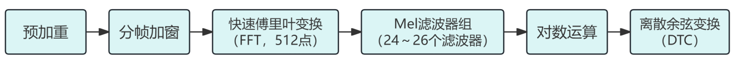
图 8 MFCC特征提取流程
（2）动态特征扩展：为反映猪声信号的动态特性，在MFCC基础上计算一阶差分（Δ MFCC）和二阶差分（Δ²MFCC），并与原始MFCC拼接形成26维或39维的特征参数组合。研究表明，MFCC+Δ MFCC（26维）组合性能最优，识别准确率可达92.9%^{[12]}。

3.2.2 咳嗽识别模型搭建
将卷积神经网络（CNN）与双向长短期记忆网络（BiLSTM）融合搭建CNN-BiLSTM融合模型。CNN用于捕捉MFCC特征图中的局部空间结构特征。设置2层卷积层，第1层32个3×3卷积核，第2层64个3×3卷积核，每层后接2×2最大池化层和ReLU激活函数。用BiLSTM对CNN输出的时序特征序列进行双向建模，捕捉咳嗽声的前后文依赖关系，解决咳嗽声片段边界模糊的问题。经全连接层和Softmax层输出二分类咳嗽/非咳嗽的概率。经五折交叉验证平均准确率该模型在测试集上准确率可达83.93%^{[8]}。

3.2.3 咳嗽诊断模型搭建
在咳嗽识别的基础上，进一步构建咳嗽诊断模型，实现从“是否咳嗽”到“何种疾病”的进阶判断：
多分类扩展：将输出从二分类扩展为多分类；
特征融合：融合MFCC与logFBank、语谱图深度特征等多域特征，提高诊断精度；
集成学习：采用SVM-Stacking + LR-Bagging多分类器集成，在不平衡数据集下提升少数类重症咳嗽的识别性能。

3.3 模型训练、校验与优化

3.3.1 训练环境配置
硬件：GPU工作站，NVIDIA RTX 3060/3080
软件：Python 3.7+，深度学习框架TensorFlow 2.x或PyTorch 1.7+
加速库：CUDA + cuDNN

3.3.2 模型训练策略
（1）超参数设置
表 3 模型训练超参数设置
项目 | 参数
优化器 | Adam或SGD
初始学习率 | 0.001
批次大小 | 32~64
训练轮数（Epoch） | 50~100轮
损失函数 | 交叉熵损失函数

（2）训练流程
按下图流程进行模型训练，每轮训练后记录准确率、损失值变化曲线。
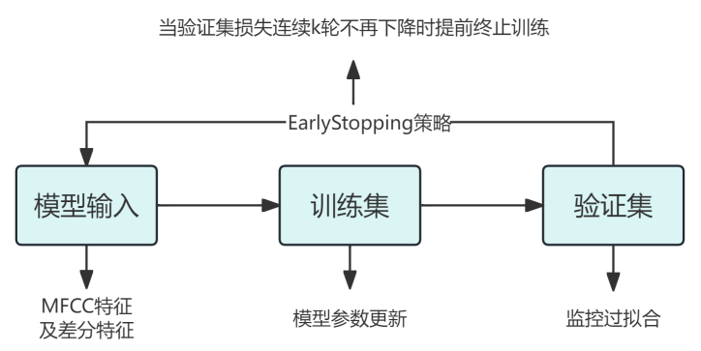
图 9 模型训练流程

3.3.3 模型校验与优化
（1）交叉验证
采用五折交叉验证评估模型稳定性。将训练集+验证集合并后均匀划分为5个子集，轮流取1个子集作为验证集、其余4个作为训练集，循环5次取平均结果。
（2）评价指标
表 4 模型训练评价指标
项目 | 含义
准确率（Accuracy） | 整体分类正确率
精确率（Precision） | 预测为咳嗽声中实际为咳嗽声的比例
召回率（Recall） | 实际咳嗽声中被正确预测的比例
F1分数（F1-Score） | 精确率与召回率的调和平均
混淆矩阵 | 直观展示各类别的分类详情

（3）模型优化
① 特征层面：对比不同特征组合MFCC、Δ MFCC、Δ²MFCC及其拼接的性能，选择最优特征子集；② 注意力机制：引入SENet等注意力模块提升特征提取能力。

3.4 小程序平台构建与集成

3.4.1 平台架构设计
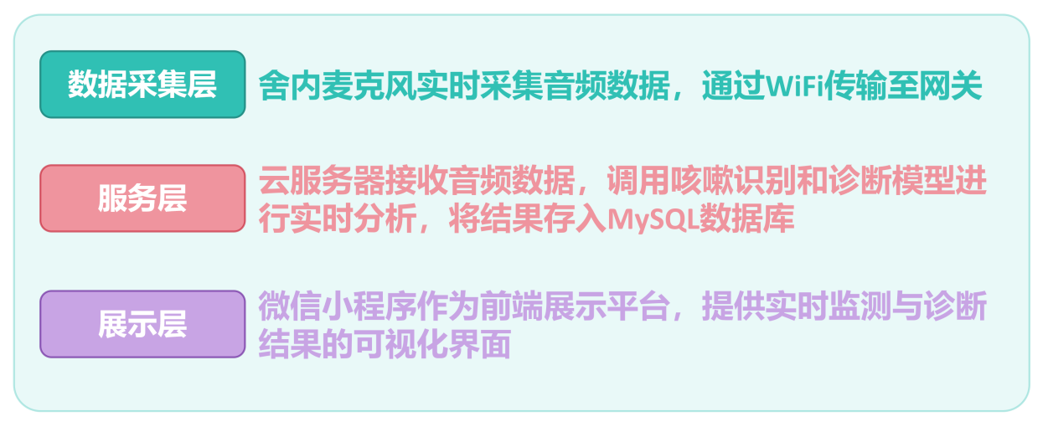
图 10 小程序平台架构设计

3.4.2 功能模块设计
表 5 小程序功能模块设计
模块 | 功能
实时监测模块 | 展示各猪舍/栋舍的实时咳嗽监测状态
实时监测模块 | 显示咳嗽事件的时间、频次和位置
实时监测模块 | 以呼吸系统健康指数直观指标展示整体健康状况
历史数据查询模块 | 按时间（日/周/月）查询咳嗽声统计曲线
历史数据查询模块 | 查看历史咳嗽事件详情和趋势分析
预警通知模块 | 当咳嗽频率超过设定阈值时自动推送预警消息
预警通知模块 | 支持短信、小程序内通知等多种预警方式
针对养殖场信息管理模块 | 区别管理层和执行层人员权限
针对养殖场信息管理模块 | 不同养殖场功能权限区别

3.4.3 技术实现方案
（1）后端开发
框架：Spring Boot
数据库：MySQL
中间件：实现音频数据流的实时接收、分割、模型调用和结果存储
（2）前端开发
框架：微信小程序
可视化：使用ECharts等图表库展示咳嗽趋势曲线
（3）部署方案
云服务器：部署后端服务和数据库
反向代理服务器：Nginx
小程序通过HTTPS接口与后端通信

3.4.4 工作流程
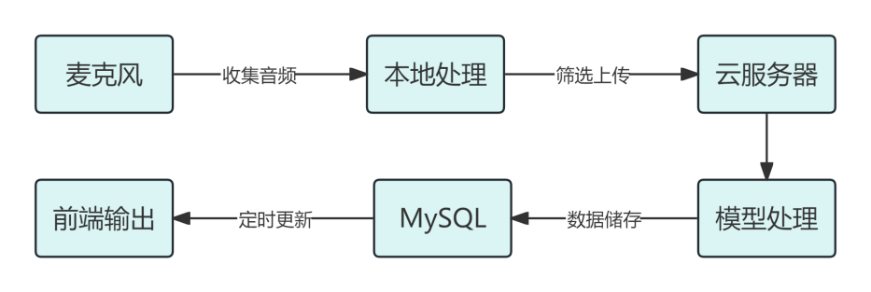
图 11 小程序工作流

4 项目实施计划

4.1 团队组成与分工
表 6 项目团队组成与分工
角色 | 职责 | 人数
项目负责人 | 整体统筹、进度管控、对外协调 | 1
算法工程师 | 深度学习模型搭建、训练与优化、边缘端模型压缩 | 2
音频处理工程师 | 音频采集方案设计、预处理算法实现、特征提取 | 1
嵌入式开发工程师 | 边缘计算终端部署、麦克风集成、系统联调 | 1
兽医/畜牧专家 | 数据标注指导、疾病诊断标准制定、模型结果验证 | 2
前端开发工程师 | 小程序开发、数据库设计、可视化展示 | 1

4.2 可行性分析
（1）技术可行性
本项目所采用的核心技术均有成熟的理论基础和开源实现支撑。音频预处理、MFCC特征提取、深度学习框架均已高度标准化。咳嗽识别模型CNN-BiLSTM在已有研究中已取得较高识别准确率。边缘端部署可采用模型量化与剪枝技术实现轻量化，技术路径清晰可行。
（2）经济可行性
项目总预算约20万元，主要支出集中在设备购置和软件研发，无大额固定资产投入。实验期间采用单套设备，规模化部署后单猪舍改造成本另算。该系统可减少人工巡检频次、降低疫病扩散损失，投资回收周期预计在1~2年。
表 7 项目经费预算
序号 | 经费开支科目 | 金额  （万元） | 测算依据
1 | 设备购置费 | 5.15 | 麦克风（3个×500）、边缘计算终端（2台×1.5万）、服务器租用（1年×2万）
2 | 数据采集与标注费 | 5.0 | 猪场实地采集（3个猪场×1万）、兽医标注劳务费  （2万）
3 | 软件研发费 | 6.0 | 算法开发、小程序平台开发、系统集成
4 | 测试与验证费 | 3.0 | 猪场实地测试（2轮×1.5万）
5 | 不可预见费 | 1.0 | 预备金
合计 |  |  | 20.15万

（3）操作可行性
团队具备跨学科专业背景，算法与工程可实现内部闭环。猪场合作方已初步达成意向，可提供真实养殖环境用于数据采集与系统测试。系统采用模块化设计，各模块可独立开发、分阶段验收，降低整体实施风险。

5 社会价值与创新点
（1）提升生猪养殖疫病防控水平，改善养殖人员工作条件
传统疫病防控依赖人工巡检和经验判断，存在发现滞后、漏检率高等问题。本项目通过音甘猪咳嗽智能监测与诊疗辅助系统可实现对猪只声音进行全天候监测，提前发现呼吸道异常，降低猪只病死率，保障出栏生猪品质。同时，该系统将养殖人员从“半夜巡棚、凭耳听声”的传统模式中解放出来，减轻工作负担；减少人猪直接接触概率，降低人畜共患病传播风险。
（2）推动畜牧业智能化转型
本项目探索“声音-疾病”关联建模的新路径，为精准畜牧业中的动物健康监测提供新思路和新工具，助力养殖管理从经验驱动向数据驱动转变。

（正文字数：共6042字）

附录
# 安装深度学习框架
pip install tensorflow

# 安装音频处理库
pip install librosa numpy matplotlib

import librosa
import numpy as np

# 1. 加载音频文件，并统一采样率为16kHz[reference:11]
audio_path = 'path/to/your/audio.wav'
signal, sr = librosa.load(audio_path, sr=16000)

# 2. 统一音频长度为1秒（16000个采样点）
if len(signal) > 16000:
signal = signal[:16000] # 裁剪
else:
pad_width = 16000 - len(signal)
signal = np.pad(signal, (0, pad_width)) # 填充

# 3. 提取13维MFCC特征[reference:12]
mfccs = librosa.feature.mfcc(y=signal, sr=sr, n_mfcc=13)
# mfccs 的形状为 (13, 时间帧数)

import tensorflow as tf
from tensorflow.keras import layers, models

def build_cnn_bilstm_model(input_shape):
model = models.Sequential()

# --- CNN部分：用于提取局部空间特征[reference:15] ---
# 输入形状：(时间帧数, 特征维度, 1) # 需要增加一个通道维度
model.add(layers.Reshape((input_shape[0], input_shape[1], 1), input_shape=input_shape))
model.add(layers.Conv2D(32, (3, 3), activation='relu'))
model.add(layers.MaxPooling2D((2, 2)))
model.add(layers.Conv2D(64, (3, 3), activation='relu'))
model.add(layers.MaxPooling2D((2, 2)))

# --- 过渡层：将CNN的输出展平，以输入BiLSTM ---
model.add(layers.TimeDistributed(layers.Flatten()))

# --- BiLSTM部分：用于捕捉时间序列上的依赖关系[reference:16] ---
model.add(layers.Bidirectional(layers.LSTM(64, return_sequences=True)))
model.add(layers.Bidirectional(layers.LSTM(32)))

# --- 全连接分类层 ---
model.add(layers.Dense(64, activation='relu'))
model.add(layers.Dense(2, activation='softmax')) # 2个类别：咳嗽/非咳嗽

return model

# 假设MFCC特征形状是 (时间帧数, 13)
INPUT_SHAPE = (None, 13) # None代表时间帧数可变，实际使用时应固定
model = build_cnn_bilstm_model(INPUT_SHAPE)
model.summary() # 打印模型结构

model.compile(optimizer='adam',
loss='sparse_categorical_crossentropy', # 适合整数标签
metrics=['accuracy'])

history = model.fit(train_ds, # 训练数据
epochs=100, # 训练轮数
validation_split=0.2) # 用20%的数据做验证

test_loss, test_acc = model.evaluate(test_ds)
print(f'测试集准确率: {test_acc}')

参考文献
[1] 纪楠. 基于多域特征融合的生猪咳嗽声识别方法研究[D]. 东北农业大学, 2023.
[2] 王文杰. 优化饲养管理方式提升养猪生产效益[J]. 猪业科学, 2021,38(6):42-45.
[3] 张苏楠. 生猪异常行为多源监测及其信息融合方法的研究与应用[D]. 太原理工大学电子科学与技术, 2020.
[4] 莫荣君. 常见猪呼吸系统疾病及其防控措施[J]. 畜禽业, 2020,31(10):79-81.
[5] 陆明望, 季树春, 何燊, 等. 春季猪呼吸道疾病的流行特点与防治措施[J]. 畜牧业环境, 2026(12):150-151.
[6] Sharma G, Umapathy K, Krishnan S. Trends in audio signal feature extraction methods[J]. Applied Acoustics, 2020,158:107020.
[7] 韩方东. 猪呼吸道疾病的诱发因素及鉴别诊断防治方法[J]. 农家参谋, 2022(19):106-108.
[8] 付小朋, 周昕, 王星博, 等. 基于CNN-BiLSTM的猪咳嗽声识别方法[J]. 河南农业科学, 2026,55(2):144-155.
[9] 宋航, 赵斌, 孙浩楠, 等. 基于DenseNet模型的猪咳嗽声识别算法研究[J]. 黑龙江畜牧兽医（下半月）, 2022(10):41-44, 49.
[10] 孙浩楠, 仝志民, 谢秋菊, 等. 基于BP神经网络猪咳嗽声识别[J]. 中国农机化学报, 2022,43(2):148-154.
[11] 听猪咳嗽声辨疾，1h测猪流感病毒——勃林格殷格翰动保“整合动物健康管理”首次亮相第二届中国国际进口博览会[J]. 国外畜牧学(猪与禽), 2019,39(11):85-86.
[12] 宋航. 基于梅尔频率倒谱系数和深度学习的猪咳嗽声识别模型研究[D]. 黑龙江八一农垦大学, 2023.

